哈尔滨工业大学

<<大数据分析>>
实验报告之一

(2023年度春季学期)

姓名： | 朱宸
学号： | 2021111595
学院： | 计算学部
教师： | 杨东华

实验三 图数据分析

实验目的
通过安装使用Neo4j以及利用Cypher对其进行基本的增删查改，加深对于图数据库和图模型的理解，学习使用图数据库进行数据分析。

实验环境
推荐操作系统：MacOS 10.10 (Yosemite)+, Windows 7+, Ubuntu 12.04+, Fedora 21, Debian 8
软件：Neo4j 1.2.8
查询语言：Cypher
注意：Cypher安装的时候对JDK有要求，JDK的版本不能太低

三、实验过程及结果
***********。
对于实验内容，请结合您的程序描述实验中各个数据预处理步骤的详细操作，并说明每一步的输入和输出，包括输入、输出数据的内容、格式等信息。
（1）数据导入
首先介绍一下数据的格式与存储方式，这里一共有10个ego网络，我以其中的一个为例（0ego网络）。
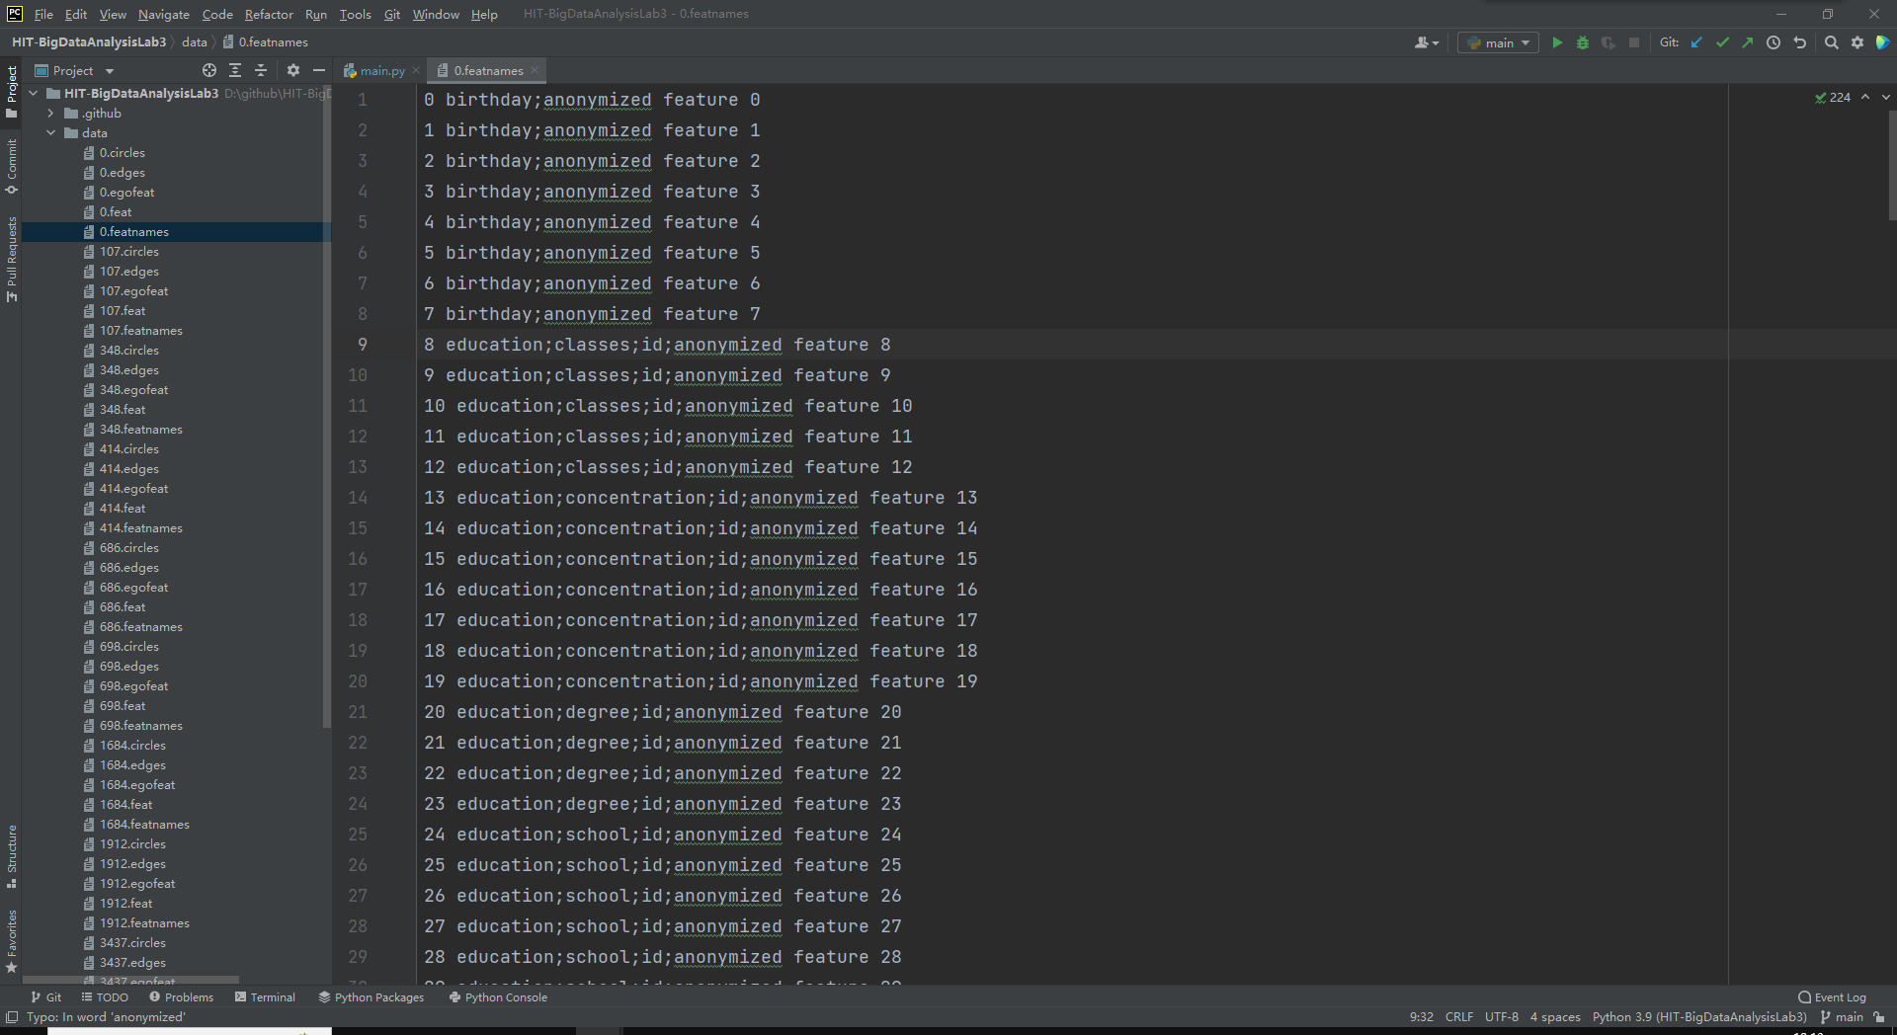
图1 0.featnames
如图1所示，featnames内部大概是这样，一共有三列，最左侧一列是属性的序号，中间一列是属性名称（这里用分号分割），右侧一列是属性的取值，因为这里用匿名化处理了，所以用序号来代表属性的值。也就是说，featnames里存的是属性名以及对应属性的取值。
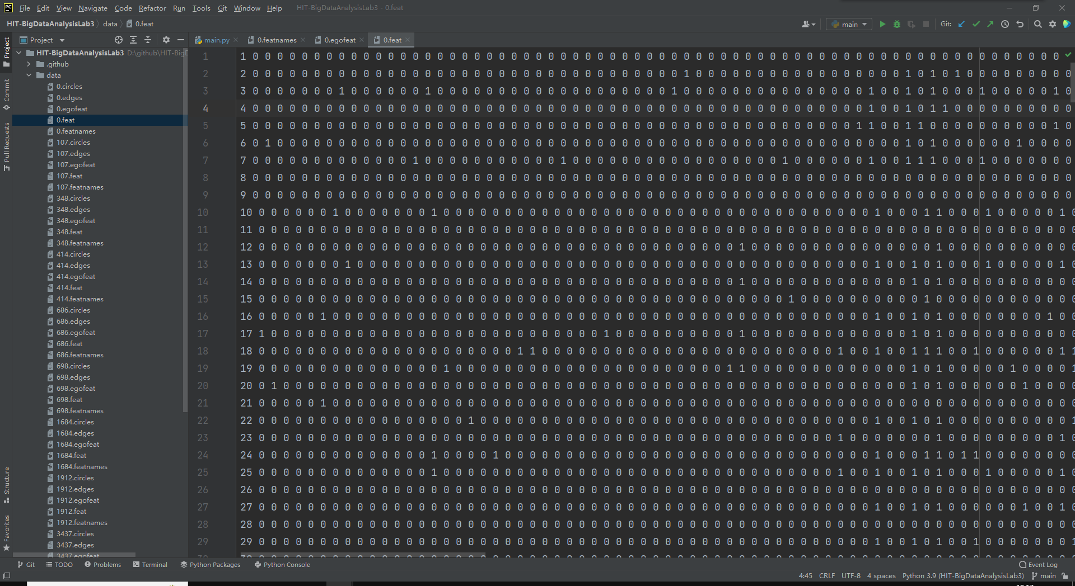
图2 0.feat
feat的数据格式如图2所示，这里可以看成两部分，第一部分是人的序号，第二部分是每个人的属性。这里第一部分就是第一列，最左侧递增的一列序号，第二部分就是除第一列以外的其他部分。这里属性使用类one-hot编码的，因为一行有多个1，不同于传统的one-hot。并且第二部分属性的列数等于featnames文件中的行数，一一对应的关系，这样哪列为1就对应哪行属性的取值。故feat文件中我们存的是人的信息，每个人对应图中的一个节点。
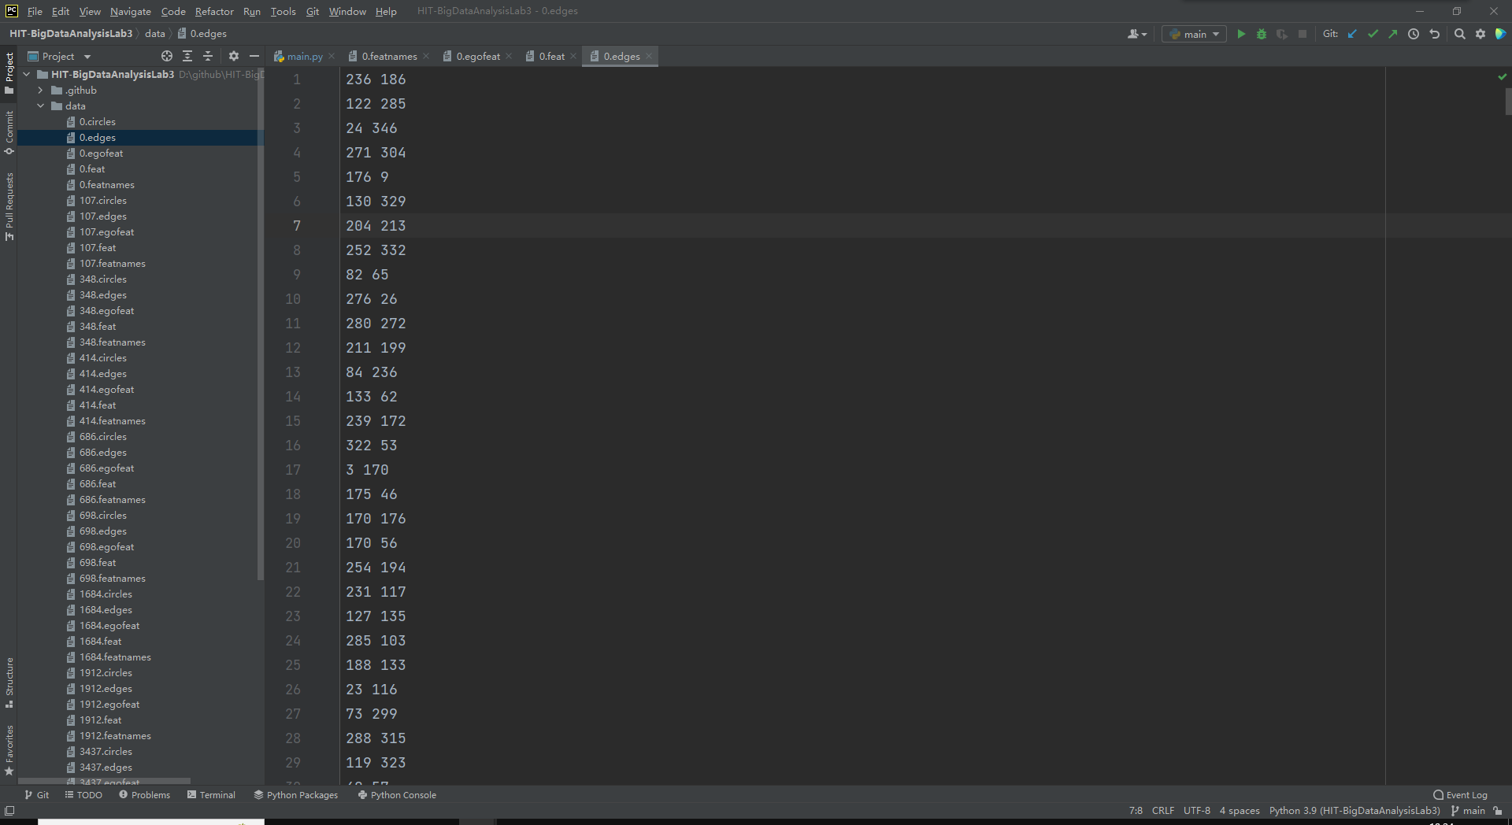
图3 0.edges
如图3所示，edges的数据格式由两列构成。这里也很好理解，我们前面知道feat文件中，每个人对应一个序号。edges就代表两人之间的朋友关系，像图中的第一行就代表，236和186之间是朋友关系，代表图中的边。
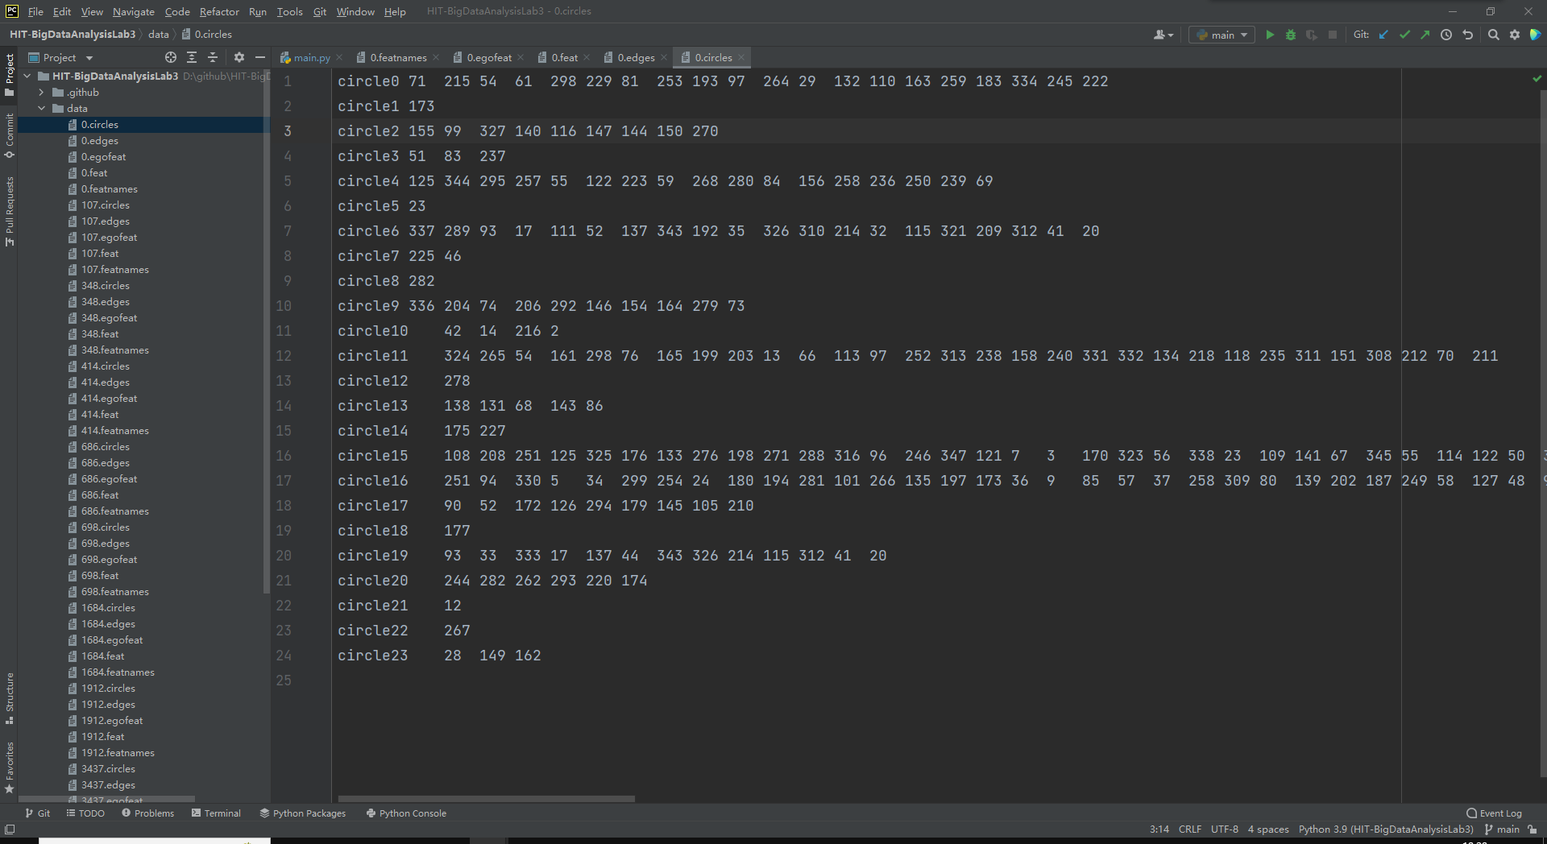
图4 0.circles
circles文件格式如图4所示，circles的意思是社交圈，第一列代表社交圈，后面的数据代表社交圈里的人，社交圈后面会作为节点的一个属性。
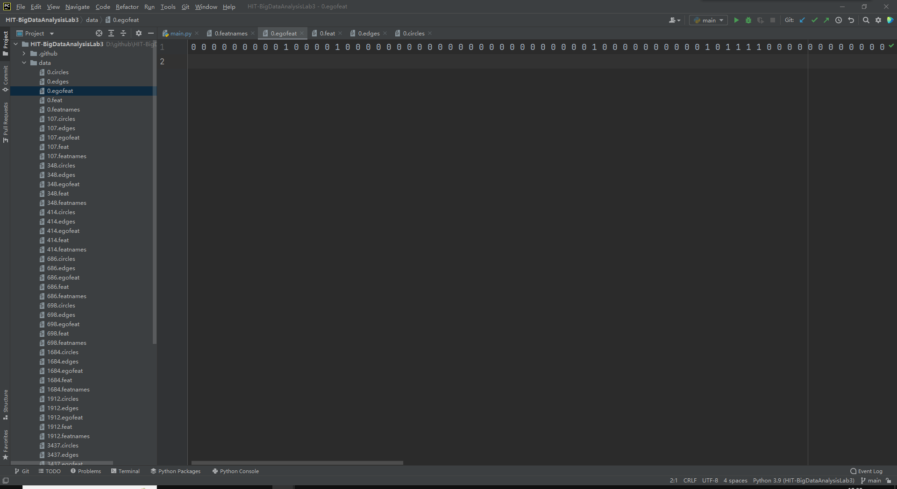
图5 0.egofeat
最后，egofeat文件代表社交网络的中心，可以说是一个中心人物，他连接图中所有的节点。这里它的表示方式和feat一样，一行代表他的属性。
当理解了数据格式后，导入数据就变得很简单了，步骤如下：
①建立属性集
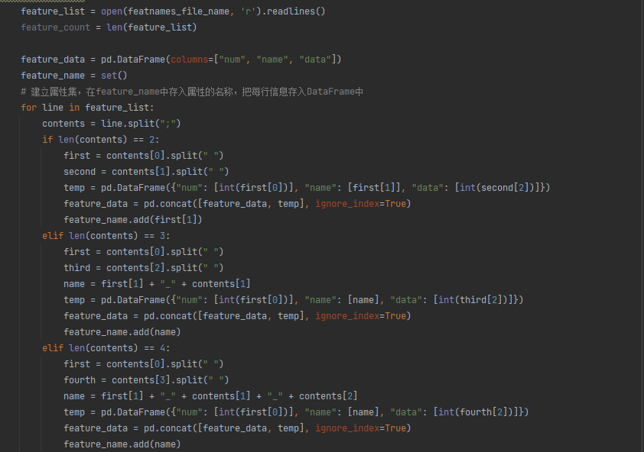
图6 属性集建立
首先要连接一下数据库，之后建立属性集依据featnames文件，用字符串分割的形式来提取每列信息，这里属性集的存储我采用的是panads库中的DataFrame。
②加载人的属性，建立字典结构
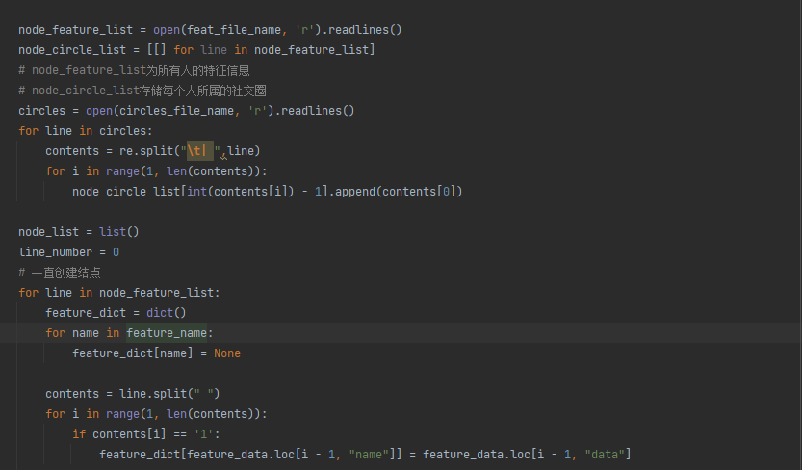
图7 个人属性的加载
先打开circles文件载入社交圈，这之后会作为人的一个属性。之后打开feat文件，加载每个人的属性，并且用字典结构存起来。
③创建节点
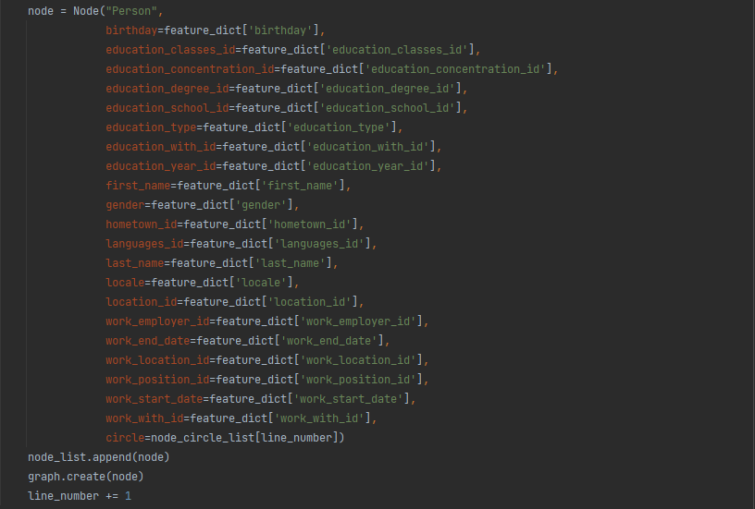
图8 节点创建
根据py2neo库中的规则创建节点并导入。
④建立节点之间的关系
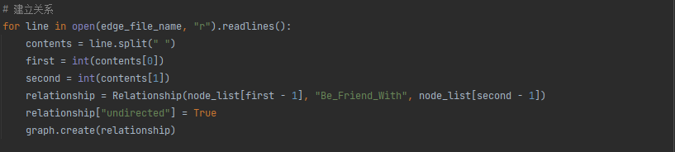
图9 关系的建立
根据edge文件，对刚才建立的节点导入Be_Friend_with关系。
⑤导入中心节点
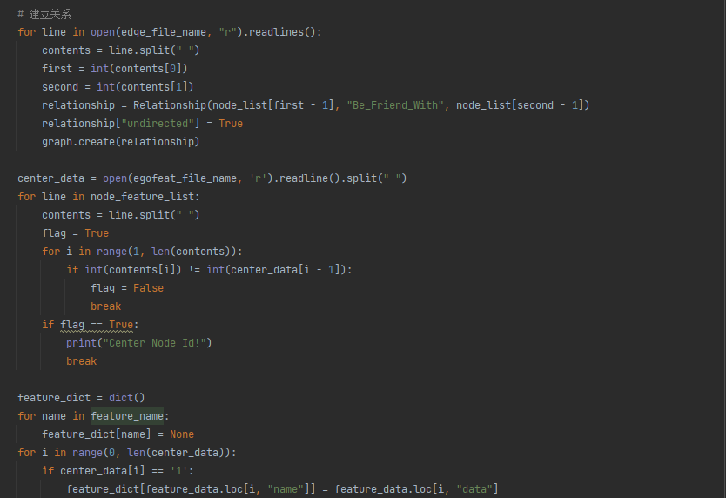
图10 载入中心节点并建立中心节点的关系和属性集
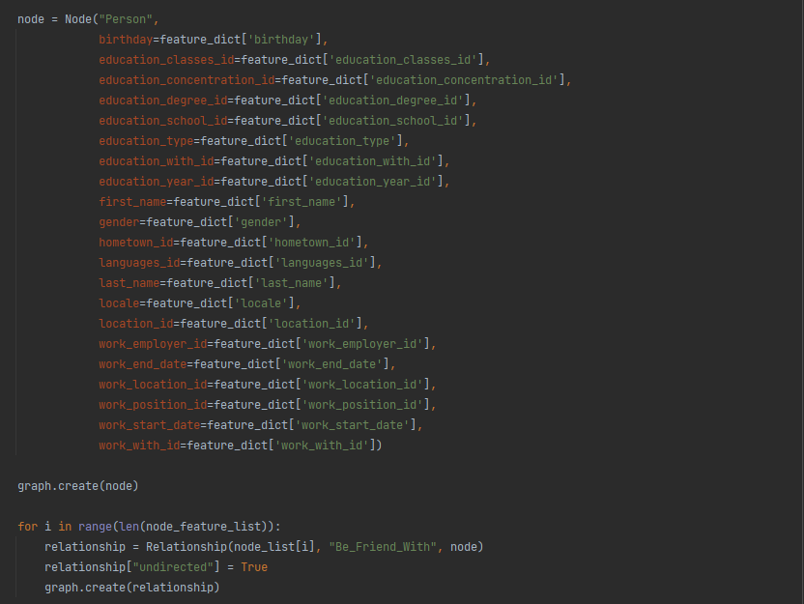
图11 创建节点和节点的关系
这里方法和前面一样，不同的地方在于要通过一个循环，来循环所有节点建立联系。
依据上面五个步骤便可以成功载入数据集。
（2）cypher语句编写
Cypher语句和截图见同目录下的pdf文件。

四、实验心得
***********。
可以分享您在实验环境搭建、程序编写和调试以及结果分析过程中遇到的问题和解决方法。
1、关于数据导入
这里要注意circle节点，circle他数据文件的分割形式不太一样，有的中间是隔了个空格，有点中间是隔了个制表符，这里要使用正则表达式进行分割，不然提取的时候会出问题。然后边导入的时候要导入成无向边，这里有个选项，令relationship[‘undirected’]=true，就能实现无向边的导入。
2、关于neo4j的配置
配置的时候记得要用高版本jdk，低版本的jdk数据库不支持。

